 | 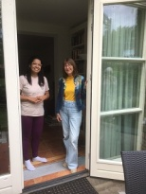 | 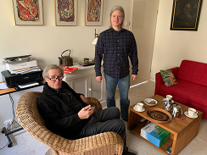 | 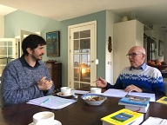 | 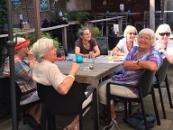

Nieuwsbrief, september 2022

Beste medewerkers,
﻿
A.Eerst de uitnodiging voor een rondleiding op de campus in het nieuwe Omnia, het nieuwe debatcentrum nu de oude aula in de stad is afgestoten. Spectaculair gebouw, doet zijn naam eer aan, mooi visitekaartje ook van de campus. Adres: Hooge Steeg 2, achter het Atlasgebouw bij de rotonde van de Droevendaalsesteeg in de N781, die naar de snelweg gaat vanaf Wageningen. De voorkant is zichtbaar langs de Mansholtlaan gesitueerd.
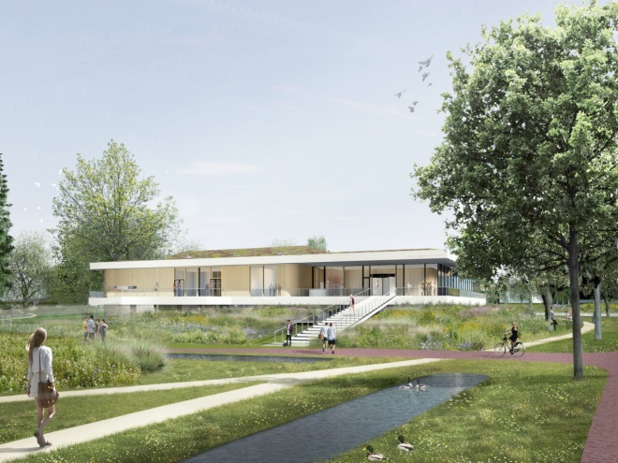
Op vrijdag 7 oktober om 1500 u worden we er verwacht voor een rondleiding door de beheerder Chris van Kreij. Tip: kom op tijd om nog een parkeerplekje te vinden bij het gebouw. Als dat vol is moet u parkeren langs de Droevendaalsesteeg. Na afloop bieden we u een drankje aan.

B.Vervolgens het verslag van de drukbezochte instructie-avond op 26-4-22 in het museum De Casteelse Poort. Dat was een optreden van de succesmigrant uit Syrie: Anwar. Hij sprak met ons over alles wat hij tegenkwam bij zijn inburgering en taalverwerving. Helaas ben ik mijn aantekeningen daarover kwijt, sorry.

C.Ik vond in het boek “15 eeuwen Nederlandse taal” van Nicoline van der Sijs weer wat tips.
- Het achtervoegsel –tje. Wij wonen in een relatief klein land. We houden van knus, overzichtelijk en gezellig. Dat weerspiegelt ook ons taalgebruik in de enthousiaste wijze waarop we -tje gebruiken. In de middeleeuwen was het gebruikelijk woorden te verkleinen met het achtervoegsel –kijn of –ken, vermoedelijk een rest van het oorspronkelijke kind: husekijn, huseken werd huusjen en later huisje, omdat dit beter voor in de mond lag.
- Het verhaal van de ie en ij. De oudste taalvormen zijn de Nederlandse dialecten. Maar omdat er in de 15e eeuw met toenemende handel behoefte was aan een eenheidstaal voor o.a. handelsdocumenten is gekozen voor het dialect met de meeste invloed: het Haarlems en omstreken. Noemen we nu het Standaard Nederlands. Alle ij-woorden sprak men als ie-woorden uit. Dus snieden is ouder dan snijden. De lange ij is echter een Brabantse modegril en een misverstand. In het oud-Nederlands maakte men van een korte klinker een lange door er een i of e bij te zetten. Aemstel moet je dus als Aamstel uitspreken, Oirschot als Oorschot enz. Gaf uitspraakverwarring en toen is later besloten dezelfde klinker te verdubbelen, maar in namen bleef de oude combinatie staan.
- Verder, die verdubbeling met i of e gaf bij woorden met een i problemen. Als je van een i een ie wilde maken dan verdubbelde je dus. In middeleeuwse handschriften werd dicht op elkaar geschreven vanwege het dure perkament. Dus 2x een i pal achter elkaar gaf verwarring met de n die erop leek. Toen is men de tweede i gaan verlengen naar onder als een j, maar de uitspraak bleef ie. In Vlaanderen, het oude bestuurscentrum, vond men ie-klanken niet chique en die werden als ei-klanken uitgesproken. Door toenemende handel met zuid Nederland namen Nederlanders dat in het westen over. Soms bleven aan deze woorden oude betekenissen hangen: schieten is weer wat anders dan schijten, terwijl ze van oorsprong hetzelfde betekenen. Zo ook bieten en bijten enz. De ij werd dus met een ei-klank uitgesproken.
D.Dan heb ik nog een oproep voor u. Jan Zijlstra gaf een gloedvolle presentatie op de Gildedag van zijn ervaringen met het converseren. Hij zei daarbij als beginneling er best wel naar verlangd te hebben om eens met een ander taalmaatje in zijn omgeving wat uit te wisselen. Dat heb ik in m’n oren geknoopt. Vandaar deze oproep om mij te berichten of ook anderen die behoefte hebben tot uitwisselen van ervaringen of gewoon wat van elkaar te leren. Dus meld u zich en ik probeer wat te regelen in uw buurt.

Zo, fijn dat we elkaar weer eens ontmoeten.
Namens ons team,
Eline de Carpentier Wolf
Kees Folkertsma

Bert van Dorsten

